Министерство науки и образования РФ
Северный Международный Университет
ИГИ

Кафедра ПМ и ТМ

Доклад на тему: «Вертолёт ROTERFLY»

Выполнил студент
группы ААХ-41
Мальцев А.А
Проверил преподаватель
Кудрин В.Н

Магадан 2006
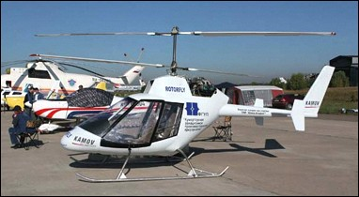
Опытное конструкторское бюро "Ротор" и Кумертауский вертолетный завод сконструировали и испытали двухместный вертолет соосной схемы Rotorfly.
"Соосные вертолеты во всем мире делает только фирма "Камов", но соосная схема созданного нами вертолета гораздо проще", - сказал в четверг "Интерфаксу-АВН" главный конструктор вертолета Rotorfly Борис Поднебеснов.
По словам главного конструктора, двухместный соосный вертолет может приобрести любой гражданин или организация, в том числе и иностранная. Rotorfly может использоваться в качестве воздушного такси или как патрульный вертолет для ГИБДД, то есть так, как захочет его владелец", - сказал Б.Поднебеснов.
В настоящее время проходят испытания данного вертолета, и в начале следующего года ОКБ "Ротор" планирует получить государственный сертификат. Стоимость вертолета составит примерно $60 тысяч.
Взлетный вес вертолета Rotorfly - 500 кг. На нем установлен двигатель мощностью 100 л.с. Летательный аппарат может развивать скорость до 140 км/ч. Дальность полета - 500 км, статический потолок - 2000 метров. Расход топлива - 12 л/ч.
Соосный вертолет был представлен на Международном авиационно-космическом салоне МАКС-2005 в Жуковском, проходившем с 16 по 21 августа.
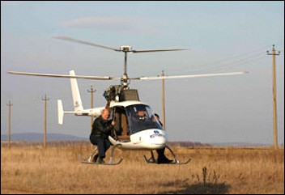
В нашей разработке, имеющей Патент на изобретение, предложена кардинально новая система управления соосными несущими винтами. Конструкция отличается относительной простотой, малым количеством сложных деталей и агрегатов, при сохранении всех функциональных возможностей в управлении соосными несущими винтами. Это делает наш вертолет надежным летательным аппаратом, дешевым в производстве и удобным в эксплуатации. Примененные конструктивные и технологические решения, позволяют снизить трудоемкость обслуживания вертолета и эксплуатационные затраты.
Краткая характеристика конструкции нашего вертолета.
В конструкции вертолета использована новая несущая система – Патент на изобретение №2155702: «Система двух соосных несущих винтов летательного аппарата». Патент зарегистрирован 10.09.2000г.
Управление соосными несущими винтами (согласно изобретению) выполнено таким образом, что в пространстве между верхним и нижним несущими винтами, в набегающем воздушном потоке, отсутствуют тяги, качалки или какие-либо другие элементы конструкции, которые завихряя поток, создают значительное вредное аэродинамическое сопротивление. Снаружи вал верхнего винта «чистый», а тяги управления к верхнему несущему винту проведены внутри полого вала верхнего винта. Поэтому с целью удобства обслуживания и уменьшения габаритов вертолета при стоянке или транспортировке, вал верхнего винта имеет возможность осевого перемещения относительно своих подшипниковых опор и приводной шестерни редуктора - убирается вниз, с восстановлением рабочего положения без каких либо регулировок в управлении.
В управлении общим и дифференциальным шагом несущих винтов применены рычажный параллелограммно-суммирующий механизм и подвижные в осевом направлении автоматы перекоса верхнего и нижнего несущих винтов.
В конструкции втулок несущих винтов применен простой и не требующий обслуживания композитный торсион.
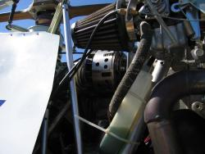
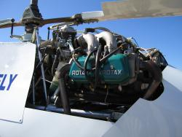
Основные агрегаты конструкции: Двигатель. Выбор двигателя «Rotax 912ULS» -100 л.с был определен тем, что поршневые двигатели данной фирмы обладают невысокими экономическими затратами. Он стоит в десятки раз меньше, чем газотурбинный двигатель малой размерности и потребляет небольшое количество топлива на крейсерском режиме (около 12…16 литров в час). При этом потребляемое топливо – это не специальный авиационный керосин, а стандартный автомобильный бензин АИ-95, который широко распространен на территории Российской Федерации. Авиационный двигатель «Rotax 912ULS» – устанавливается на многих летательных аппаратах. Он надежен и сертифицирован в Европе. Установка одного двигателя обусловлена тем, что вертолеты с двумя двигателями по сравнению с однодвигательными обладают меньшей экономической эффективностью, из за уменьшения грузоподъемности на 20-25%. Особенно это относится к легким и сверхлегким вертолетам. Что же касается безопасности эксплуатации вертолетов, то разница несущественна - согласно имеющейся статистике, на 100.000 летных часов количество отказов для однодвигательных вертолетов составляет 1,69, а для двухдвигательных 1,59 (поэтому Federal Aviation Authorities – авиационная администрация США лояльно относится к использованию однодвигательных аппаратов на территории Америки).
Главный редуктор. Разработка редуктора проведена совместно с Уфимским авиационным университетом. Редуктор представляет собой двухпоточную коническую зубчатую передачу (с круговым зубом). Смазка барботажная. В главном редукторе устанавливаются сигнализатор стружки, датчик температуры масла и датчик оборотов несущего винта.
Двигатель и редуктор соединены через демпфирующую упругую резиновую муфту и муфту включения (в одном агрегате). Муфта включения служит для раскрутки несущих винтов (фрикционной частью муфты) и жесткого соединения двигателя и редуктора через обгонную - храповую часть муфты.
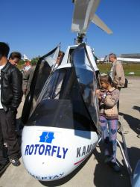
Фюзеляж и компоновка вертолета в значительной мере определены двухместным самолетом «Птенец-2», разработанном и освоенным в производстве клубом «Ротор», чей фюзеляж для вертолета взят за основу. Кабина вертолета имеет комфортабельный салон со звукоизоляцией и мягкими сидениями. Для поддерживания в кабине требуемой температуры, вертолет оборудован системой обогрева и вентиляции. На вертолете применена ферменная, сварная из труб (АМГ6М) конструкция фюзеляжа, что позволило обеспечить большую площадь остекления кабины, тем самым создать хороший обзор для пилота и пассажира. Хвостовая часть представлена монококовой балкой, на ней располагается хвостовое оперение.
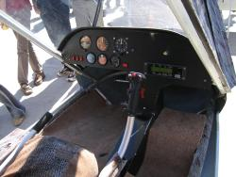
В качестве посадочного устройства выбрано полозковое шасси. Применение на вертолете «ROTORFLY» простого и легкого полозкового шасси возможно потому, что в конструкции втулок несущих винтов нет вертикальных шарниров, вследствие этого отсутствует угроза возникновения земного резонанса. Для транспортирования вертолета по земле предусмотрена установка съемных колес, которые позволяют одному человеку без труда транспортировать аппарат на место его стационарного базирования.
На вертолете установлена быстродействующая парашютная спасательная система МВЕН «Кобра»-500 (система пиротехническая с принудительным раскрытием парашюта, спасаемый груз до 500кг). В настоящее время становится очевидным, что применение парашютных систем спасения, которые в случае аварии спасают экипаж вместе с летательным аппаратом – наиболее рациональный способ повышения безопасности полетов сверхлегких летательных аппаратов. Это доказывается статистикой успешных применений спасательных систем.
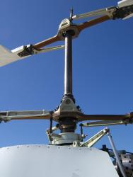
Втулки несущих винтов типа - «с общим горизонтальным шарниром», состоят из корпуса с ограничителями свеса (взмаха) и композитного торсиона с поводками лопастей.
Лопасти несущих винтов вертолета «ROTORFLY» представляют собой собственную разработку из композитного материала, изготавливаются в пресс-формах для лонжеронов лопасти вертолета Ка-26.
Приборное оборудование составляет комплекс приборов, отвечающий нормам АП-27 в части, касающейся оборудования ЛА, и позволяющий обеспечивать полет в простых метеоусловиях:
- – высотомер ВР-10;
- – указатель скольжения;
- – вариометр ВАР-10;
- – указатель скорости УС-250;
- – компас КИ-13;
- – часы (электронные с секундомером);
- – радиостанция ICOM A-200;
- – СПУ SPA-400W-4 с гарнитурами;
- – система глобальной спутниковой навигации GPS MAP-196;
- – указатель параметров работы двигателя FLYDAT;
- – сдвоенный указатель оборотов несущего винта.
На приборной панели имеется ряд световых ламп и табло, сигнализирующих о минимальных, максимальных оборотах несущих винтов, об аварийной температуре охлаждающей жидкости и масла, наличии стружки в масле главного редуктора, засорении фильтров, аварийном остатке топлива, отказе генератора.
Система управления вертолетом предусматривает возможность установки в учебном варианте второго управления, что позволяет эффективно решать вопросы летного обучения.
Назначение и область применения вертолета «ROTORFLY».
Во всем мире двухместные вертолеты имеют весьма широкое применение, они используются в основном для следующих целей:
- -обучение и тренировка пилотов вертолетов;
- -контроль продуктопроводов и линий электропередач;
- -аэрофотосъемка и наблюдение;
- -полицейское патрулирование;
- -перевозка медицинского персонала;
- -перевозка частных лиц;
- -административные перевозки;
- -авиасельхозработы;
- -работа на рыболовецких промыслах;
- -спортивные полеты
Технические данные "Rotorfly"
Диаметр несущих винтов: 6м, длина: 5.3м, ширина: 1.6м, высота: 2.6м, взлетный вес: 500кг, вес пустого: 250кг, максимальная скорость: 170км/ч, крейсерская скорость: 140км/ч, статический потолок: 2000м, дальность полета: 500км, расход топлива: 12-16 л/час

